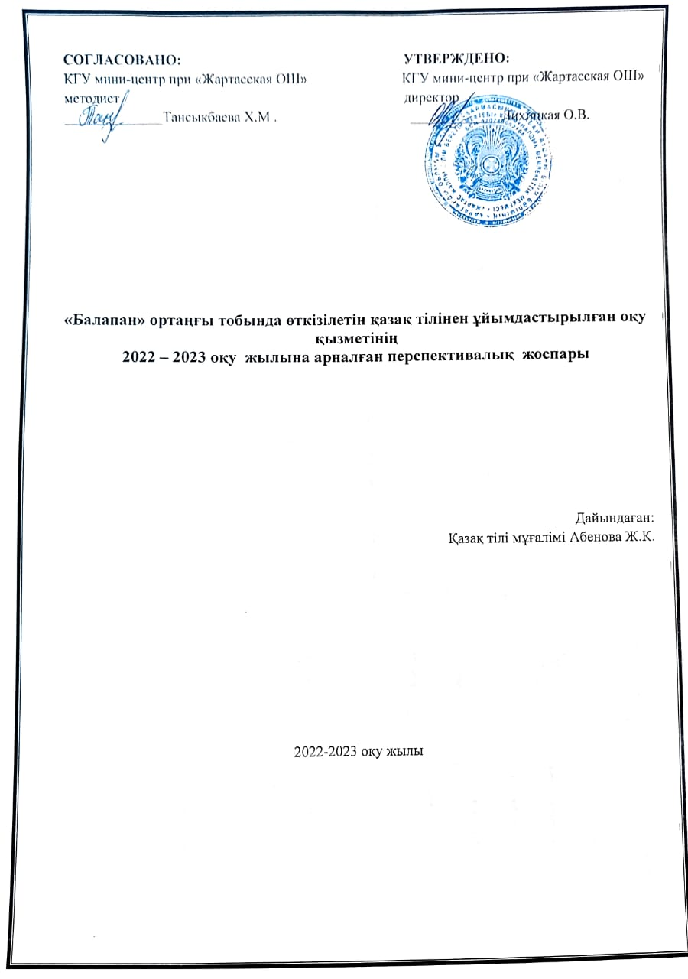«Балапан» ортаңғы тобында өткізілетін қазақ тілінен ұйымдастырылған оқу қызметінің
2022 – 2023 оқу жылына арналған перспективалық жоспары

Айы | Ұйымдастырылған іс-әрекет | Ұйымдастырылған іс-әрекеттің міндеттері
қыркүйек | Қазақ тілі | Қазақ тілінде амандасу және қоштасу сөздерін үйрету;  Жаңа сөздерді меңгеру;  Балабақшаны құрметтей білуге тәрбиелеу  Балалар қазақ тілінде өз туған жері, қаласымен таныстыру, қазақ тілінің мәдениетімен таныстыру;  Әр мемлекетте өзінің туған тілі болады. Қазақстанда- қазақ тілінде және қосымша басқа да тілдерде де сөйлейтіндігін түсіндіру. Өзара сыйластық қарым- қатынастарын дамыту;  Достықты қадірлей білуге тәрбиелеу;  Балалардың ойыншық туралы түсініктерін кеңейту. Қазақ тіліне тән дыбыстарды дұрыс айтуға және ойыншықтардың атауын дұрыс айта білуге үйрету;  Балалардың сөздік қорын байыту. Суретке сүйене отырып: ойыншықтардың атын, түсін, санын қазақ тіліндегі атауын үйренуге дағдыландыру;  Қарапайым сұрақтар қою арқылы диалог құрастыруды жүзеге асыру;  Ойыншықтарға ұқыпты қарауға тәрбиелеу.  Бөлменің ішіндегі жиһаздардың аттарын айта білуге үйрету;  Сұрақ- жауап әдісін қолданып, балалардың логикалық ойлау қабілеттерін дамыту; Жиһаздарды күтіп ұстауға тәрбиелеу;

Айы | Ұйымдастырылған іс-әрекет | Ұйымдастырылған іс-әрекеттің міндеттері
қазан | Қазақ тілі | Отбасы мүшелерін қазақ тілінде атауды үйрету. Сөз ішіндегі қазақ тіліне тән ә, ө, ү, ұ, қ, і, ғ дыбыстарын дұрыс айтуға дағдыландыру;  Сұрақ- жауап арқылы отбасы мүшелерін (ата, әже, әке, ана, аға, іні, әпке, сіңілі, қарындас) меңгерту;  Балаларды үлкенді сыйлауға, кішіге қамқор болуға тәрбиелеу;  Балаларға қазақ тілінде нан, азық-түлік туралы түсінік беру. Тілдік және артикуляциялық аппаратты, тыныс алу және таза дикцияны дамыту;  Дүкенде сатушымен қазақ тілінде диалог құруды дамыту. Сөзді дұрыс айтуға үйрету;  Балаларды нанды, азық-түлікті қадірлей білуге тәрбиелеу;  Көліктер атауын қазақ тілінде айтуды үйрету;  Суретке қарап әңгімелеу әдісін қолдану. Сөздерді анық айту дағдыларын дамыту;  Жол жүру ережелерін бұзбауға, қауіпсіздік ережелерін білуге тәрбиелеу;  Жыл құстары туралы білімдерін толықтыру, қазақ тіліне тән ә, ү, ұ, і, ғ дыбыстарын дұрыс айтуға дағдыландыру;  Суреттерді көрсету, әңгімелеу, сұрақ-жауап, әдістерін қолдана отырып, жыл құстарымен таныстыру;  Балаларды табиғат арқылы адамгершілікке, құстарға деген сүйіспеншілік сезімге, қамқорлық жасауға тәрбиелеу;

Айы | Ұйымдастырылған іс-әрекет | Ұйымдастырылған іс-әрекеттің міндеттері
қараша | Қазақ тілі | Адамның дене мүшелері туралы түсінік беру. Дене мүшелерінің қазақша атауларын атай білуге үйрету;  Сұрақ- жауап арқылы дене мүшесіне байланысты ұғымдарды қазақша атап, дұрыс көрсете білуді меңгерту;  Тазалыққа, жинақылыққа тәрбиелеу:  Сөздерді және қазақ тіліне тән дыбыстарды дұрыс айта білуге үйрету;  Денсаулыққа ұқыпты қарауға тәрбиелеу;  Балаларға көшедегі қауіпсіздік туралы мағұлмат беремін. Қазақ тіліне тән ә, ө, қ, ң дыбыстарын дұрыс айта білуге үйрету;  Өзіне және айналасындағы адамдарға көмек көрсетуге дағдыландыру;  Ұқыптылыққа тәрбиелеу.  Түстерді қазақ тілінде айтуға, ажырата білуге тәрбиелеу;  Қазақ тіліне тән ә, ү, ұ, і, ғ дыбыстарын дұрыс айтуға дағдыландыру;

Айы | Ұйымдастырылған іс-әрекет | Ұйымдастырылған іс-әрекеттің міндеттері
желтоқсан | Қазақ тілі | Балаларға Астана туралы түсінік беру. Қазақ тіліндегі сөздерді ынта қойып тыңдауға және дұрыс айтуға үйрету;  Сөз ішіндегі қазақ тіліне тән дыбыстарды дұрыс айтуға дағдыландыру;  Еліне, туған жеріне деген cүйіспеншілік сезімін оята отырып тәрбиелеу:  Қазақстан Республикасы туралы суретке қарап әңгімелеп, сұрақ-жауап әдісі арқылы диалог құруға  үйрету;  Қазақстан мемлекеті туралы түсінікті игеру, қазақ тіліне тән дыбыстарды дұрыс айтуға дағдыландыру;  Еліне, туған жеріне деген cүйіспеншілік сезімін оята отырып тәрбиелеу;  Тақырыпқа байланысты сөздерді қазақ тілінде атауды үйрету. Қыс мезгілі туралы түсінік беру;  Сурет бойынша әңгімелеу. Қыс мезгіліне назар аудару, ерекшіліктерін қазақ тілінде атап беру. Тілге деген қызығушылығын арттыру;  Табиғатты қорғауға тәрбиелеу:  Балаларды аяз ата, жаңа жыл, шырша, қыс айларын қазақ тілінде атауға үйрету;  Сұрақ-жауап, әдістерін қолдана отырып, жаңа жыл тақырыбындағы сөздермен танысады. Тақпақтар жаттату;  Отансүйгіштікке тәрбиелеу;
Айы | Ұйымдастырылған іс-әрекет | Ұйымдастырылған іс-әрекеттің міндеттері
қаңтар | Қазақ тілі | Жабайы жануарларды қазақ тілінде айтуға үйрету. Қазақ тіліне тән дыбыстарды дұрыс айтуға жаттықтыру;  Суреттермен, муляждармен жұмыс жасау, сурет бойынша әңгімелеу. Есте сақтау қабілеттерін арттыру;  Балаларды жануарлар әлеміне деген мейірімділікке тәрбиелеу:  Қыстайтын құстар туралы түсінік беру, қазақ тіліне тән ә, ү, ұ, і, ғ дыбыстарын дұрыс айтуға дағдыландыру;  Дидактикалық ойынды, суреттерді көрсету, әңгімелеу, сұрақ-жауап, әдістерін қолдана отырып, қыстап қалатын құстармен таныстыру;  Балаларды табиғат арқылы адамгершілікке тәрбиелеу;  Үй жануарларымен құстарды қазақ тілінде айтуға үйрету. Қазақ тіліне тән дыбыстарды дұрыс айтуға жаттықтыру;  Суреттермен, муляждармен жұмыс жасау, сурет бойынша әңгімелеу. Есте сақтау қабілеттерін арттыру;  Балаларды жануарлар әлеміне деген мейірімді көзқарасын тәрбиелеу;  Үй жануарларымен құстарды қазақ тілінде айтуға үйрету. Қазақ тіліне тән дыбыстарды дұрыс айтуға жаттықтыру;  Бөлме гүлдерін қазақ тілінде айтуға үйрету. Қазақ тіліне тән дыбыстарды дұрыс айтуға жаттықтыру;  Суреттер бойынша әңгімелеу. Есте сақтау қабілеттерін арттыру;  Балаларды гүлдерді қорғауға тәрбиелеу:

Айы | Ұйымдастырылған іс-әрекет | Ұйымдастырылған іс-әрекеттің міндеттері
ақпан | Қазақ тілі | Балаларға қазақ тілінде өлі және тірі табиғат құбылыстары туралы түсінік беру. Өлі табиғатты тірі табиғаттан ажырата білуді үйрету;  Көрсету, әңгімелеу, сұрақ-жауап, тыңдау, түсіндіру әдістерін қолдану есте сақтау қабілеттерін арттырып, қызығушылықтарын дамыту;  Табиғатты қорғауға тәрбиелеу:  Балаларға Қарағанды қаласы туралы түсінік беру. Адамгершілік, танымдық, шығармашылық қабілеттерін дамыту;  Суреттермен жұмыс жасау. Туған қаласы жайлы әңгіме құру. Туған жеріне, туған қаласына деген сүйіспеншіліктерін арттыру;  Өздерінің туған қаласын сүюге, мақтан тұтуға тәрбиелеу:  Балаларды тұрмыстық заттардың қазақша атауларымен таныстыру.  Суреттермен жұмыс жасау, сурет бойынша әңгімелеу;  Заттарға ұқыптылықпен, адамдар еңбегіне құрметпен қарауға тәрбиелеу;  Түстерді қазақ тілінде айтуға, ажырата білуге тәрбиелеу;  Мамандық атауларымен таныстыру. Қазақ тіліне тән дыбыстарды дұрыс айтуға үйрету. Балалардың сөздік қорларын молайту;  Суреттер бойынша әңгімелеу. Өздерінің болашақ мамандықтары жайлы сұрақ- жауап;  Мамандық қызметтері мен міндеттерін және бір-бірімен байланысы туралы түсініктерін кеңейте отырып, оларға құрметпен қарауға тәрбиелеу:  Қазақ тіліне тән ә, ү, ұ, і, ғ,і,қ ,һ дыбыстарын дұрыс айтуға дағдыландыру;
Айы | Ұйымдастырылған іс-әрекет | Ұйымдастырылған іс-әрекеттің міндеттері
наурыз | Қазақ тілі | Аналар мерекесі туралы жалпы мағұлмат беру;  Қазақ тілінде диалог құруды үйрету, мерекеге байланысты тақпақ, өлеңдер жаттату. Қазақ тіліне тән дыбыстарды дұрыс айтуға үйрету;  Аналарды сыйлауға, құрметтеуге тәрбиелеу:  Қазақ халқының салт дәстүрлері туралы мағұлмат бере отырып, балалардың бойына әдет-ғұрып, салт – дәстүрге деген обьективті көзқарасын қалыптастыру;  Әңгімелеу, тыңдау әдістерін қолданып, есте сақтау, тындау және ауыз екі тілде қолдануды дағдыландыру;  Өз елінің салт дәстүрлерін сүйіп құрметтеуге тәрбиелеу:  Балаларға Наурыз мерекесі туралы түсінік беру, қазақ тілінде ұлттық тағамдар туралы әңгімелеу;  Суретке қарап әңгімелеу әдіс- тәсілдерін қолдана отырып, есте сақтау, тындау, сөйлеу қабілеттерін дамыту. Мерекеге арналған өлеңдер, мақал-мәтелдер, көркем сөздер жаттату;  Балаларды елін, жерін, Отанын қорғауға, салт дәстүрді білуге тәрбиелеу:  Қазақ тілінде көктем гүлдерінің атауларын үйрету. Сурет бойынша әңгімелеу;  Сұрақ-жауап әдісін қолдану. Табиғат әлеміне қызығушылықта  рын арттыру;  Табиғатты қорғауға, аялауға тәрбиелеу:  Қазақ тіліне тән ә, ү, ұ, і, ғ,і,қ ,һ дыбыстарын дұрыс айтуға дағдыландыру; (әр ай сайын қайталап отыру)

Айы | Ұйымдастырылған іс-әрекет | Ұйымдастырылған іс-әрекеттің міндеттері
Сәуір | Қазақ тілі | Суреттер арқылы жәндіктер және бауырымен жорғалаушыларды таныстыру;  Сурет бойынша байланыстырып сөйлеу дағдыларын дамыту, зейін қойып тыңдау қабілеттерін ояту,  сұрақ- жауап әдісін қолданып, еcте сақтау, тыңдау, сөйлеу қабілеттерін дамыту;  Жәндікті бояу арқылы әдемілікке, әсемдікке тәрбиелеу;  Балаларға ғарыш туралы түсініктеме беріп, Қазақстан ғарышкерлері туралы әңгімелеу. Қазақ тіліне тән дыбыстарды дұрыс айтуға дағдыландыру;  Слайд қарау, суретке қарап әңгімелеу еcте сақтау, тындау, сөйлеу қабілеттерін дамыту;  Қазақстан ғарышкерлеріне құрметпен қарауға тәрбиелеу;  Ағаштар мен бұталар туралы түсінік беру. Қазақ тіліне тән дыбыстарды дұрыс айтуға дағдыландыру;  Әңгімелеу, сұрақ-жауап, тыңдау, түсіндіру. Ағаштар, бұталар туралы ой өрістерін кеңейту;  Табиғатты қорғауға тәрбиелеу:  Мамыр айындағы Достық мерекесі туралы түсінік беру;  Суреттермен жұмыс, слайд қарау, әңгімелеу әдіс-тәсілдерін қолдану;  Елін сүюге, достыққа, ынтымақ, бірлікке, патриоттық сезімге тәрбиелеу:

Айы | Ұйымдастырылған іс-әрекет | Ұйымдастырылған іс-әрекеттің міндеттері
мамыр | Қазақ тілі | Мамыр айындағы Жеңіс күні мерекесі туралы түсінік беру;  Суреттермен жұмыс, слайд қарау, әңгімелеу әдіс-тәсілдерін қолдану.  Елін сүюге, достыққа, ынтымақ, бірлікке, патриоттық сезімге тәрбиелеу;  Көліктер атауын қазақ тілінде айтуды үйрету;  Суретке қарап әңгімелеу әдісін қолдану. Сөздерді анық айту дағдыларын дамыту;  Жол жүру ережелерін бұзбауға, қауіпсіздік ережелерін білуге тәрбиелеу;  Мамандық атауларымен таныстыру. Қазақ тіліне тән дыбыстарды дұрыс айтуға үйрету. Балалардың сөздік қорларын молайту;  Суреттер бойынша әңгімелеу. Өздерінің болашақ мамандықтары жайлы сұрақ- жауап;  Мамандық қызметтері мен міндеттерін және бір-бірімен байланысы туралы түсініктерін кеңейте отырып, оларға құрметпен қарауға тәрбиелеу:  Мамандық атауларымен таныстыру. Қазақ тіліне тән дыбыстарды дұрыс айтуға үйрету. Балалардың сөздік қорларын молайту;  Суреттер бойынша әңгімелеу. Өздерінің болашақ мамандықтары жайлы сұрақ- жауап;  Мамандық қызметтері мен міндеттерін және бір-бірімен байланысы туралы түсініктерін кеңейте отырып, оларға құрметпен қарауға тәрбиелеу:

